

1. **Calcula** las siguientes potencias, ten presente la regla de los signos. 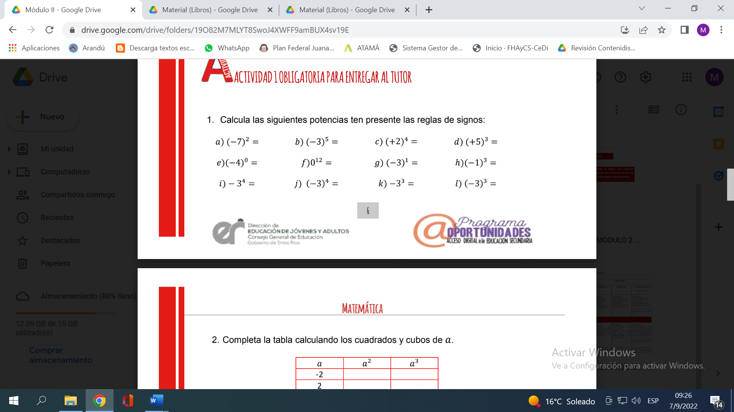
2. **Aplica** las propiedades de la potenciación, luego **resuelve**.

